专题06 《透镜及其应用》压轴培优题型训练【十大题型】
【题型1 实像与虚像】 1
【题型2 主光轴、光心、焦点和焦距】 2
【题型3 凸透镜的会聚作用】 4
【题型4 透镜的光路图】 6
【题型5 探究凸透镜成像的规律】 11
【题型6 凸透镜成像规律的动态应用】 20
【题型7 凸透镜成像规律的其他应用】 23
【题型8 眼睛及其视物原理】 28
【题型9 近视眼的成因与矫正办法】 29
【题型10 显微镜】 32
【题型1 实像与虚像】
1．（2021•莘县模拟）以下关于实像和虚像的说法，正确的是（ ）
A．实像不可能与物体是等大的
B．实像一定是光发生折射形成的
C．虚像在成像时没有光进入人眼
D．虚像不能在光屏上呈现
【答案】D
【分析】（1）物距等于二倍焦距成倒立等大实像，像距等于二倍焦距。
（2）实像和虚像的区别：实像能用光屏呈接，虚像不能；实像是实际光线会聚而成的，虚像是实际光线的反向延长线会聚形成的。
（3）人看物体的条件：物体发光或反射光线进入人眼。

【解答】解：A、由凸透镜成像规律可知，物距等于二倍焦距成倒立等大实像，故A错误；
B、光的直线传播可以产生实像，光的折射也可以产生实像，也可以产生虚像，故B错误。
C、我们能看到虚像和实像，是因为有光线进入人的眼睛，故C错误。
D、是否用光屏能承接是实像和虚像的重要区别，实像能用光屏承接，虚像承接不到，故D正确。
故选：D。
【题型2 主光轴、光心、焦点和焦距】
2．（2020秋•胶州市校级月考）下列关于透镜的说法中，正确的是（ ）
A．凹透镜没有焦点，凸透镜有焦点
B．任何光线通过凸透镜后都能会聚于一点
C．只有与主光轴平行的光线经过凹透镜后才能发散
D．凸透镜对所有光线都有会聚作用
【答案】D
【分析】（1）凸透镜对光线有会聚作用，凹透镜对光线有发散作用；凸透镜有实焦点；凹透镜有虚焦点。
（2）对于凸透镜来说：平行于主光轴的光线会聚与焦点；过光心的光线传播方向不变；
对于凹透镜来说：平行于主光轴的光线会发散，其发散光线的反向延长线过焦点；过光心的光线传播方向不变；
【解答】解：A、凸透镜有两个实焦点，凹透镜有两个虚焦点，故A不正确；
B、凸透镜对光线有会聚作用，只有平行于主光轴的光线才能会聚于焦点，故B不正确；
C、凹透镜对光线有发散作用，与光线入射角度无关，故C不正确；
D、凸透镜对光线有会聚作用，与光线入射角度无关，故D正确。
故选：D。
3．（2022秋•高邮市期中）小明和小华在学习了透镜知识后想动手完成测量凸透镜焦距的实验。
（1）小明设计的是利用太阳光测焦距的方案，如图甲所示，在放置凸透镜时，他应让镜面 正对 太阳光，同时在透镜另一侧紧靠透镜位置放置一张白纸；再将白纸从透镜处逐渐远离，移到了一个合适的位置，直到白纸上出现 最小、最亮 的光斑，从而测出了该透镜的焦距。
（2）小华采用的是另外一种方案，她将一个小灯泡（可看作点光源）放在凸透镜的主光轴上紧靠透镜的位置，同时在透镜的另一侧平行于镜面放置了一张画有与镜面等大的圆的白纸，如图乙，为了准确测量该透镜焦距，她应使白纸上的圆心位于凸透镜的 主光轴 上，在移动小灯泡的过程中，当她看到 光斑和白纸上的圆重合
现象时，说明此时小灯泡移到了该透镜的焦点处，最终就可以测出焦距了。
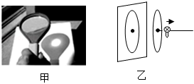
【答案】（1）正对；出现最小、最亮；（2）主光轴；光斑和白纸上的圆重合。
【分析】（1）跟主光轴平行的光线，经凸透镜折射后会聚在主光轴上的一点，这点是凸透镜的焦点。焦点和光心之间的距离是凸透镜的焦距；
（2）把光源放在凸透镜的焦点上，光线经凸透镜折射后平行射出。
【解答】解：（1）利用太阳光测焦距时，太阳光接近于平行光，凸透镜正对太阳光时，跟主光轴平行的光线，经凸透镜折射后会聚在主光轴上的一点，这点是凸透镜的焦点。
凸透镜正对太阳光时，在透镜另一侧紧靠透镜位置放置一张白纸，在将白纸从透镜处逐渐远离到较远位置的过程中，小明发现白纸上出现最小、最亮的的光斑，从而测量凸透镜的焦距。
（2）把光源放在凸透镜的焦点上，光线经凸透镜折射后平行射出。把灯泡放在凸透镜的焦点上，灯光经凸透镜折射后平行射出时，光斑大小和凸透镜的大小相等，即光斑和白纸上的圆重合，所以实验时，要把灯泡放在主光轴上，并且白纸上画出与凸透镜等大的圆的圆心在凸透镜的主光轴上。
故答案为：（1）正对；最小、最亮；（2）主光轴；光斑和白纸上的圆重合。
4．（2021•蚌埠一模）在测量凹透镜焦距时，用一束平行于凹透镜主光轴的光线，射向嵌入挡板中直径为d的凹透镜上，在光屏上形成一个直径为D的圆形光斑，测得光屏到凹透镜的距离为L；如图所示，请推导凹透镜的焦距：f＝。
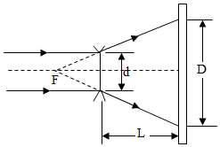
【答案】见试题解答内容
【分析】要解决此题，需要掌握凹透镜有发散光线的作用；
并且要掌握三条特殊的光线通过透镜的情况：
①平行于主光轴的光线，通过凹透镜折射光线的反向延长线过焦点；
②过光心的光线，传播方向不变；
③过焦点的光线，通过凹透镜后平行于主光轴。
【解答】解：
平行于凹透镜主光轴的光线，经凹透镜折射后变得发散，但其反向延长线过焦点；
将图中折射光线反向延长，与主光轴交于点F，则O、F之间的距离就是焦距f，如下图所示：
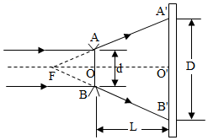
三角形A′B′F和三角形ABF相似，对应边成比例，
则有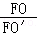＝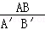，即＝，
解得：f＝。
【题型3 凸透镜的会聚作用】
5．（2021秋•成华区期末）放在凸透镜主轴上焦点以内的点光源S发出的光，通过凸透镜后的光路如图所示，则下列说法正确的是（ ）
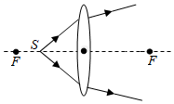
A．凸透镜可以对光线起发散作用
B．凸透镜只对平行于主光轴的光线起会聚作用
C．通过凸透镜后的光线是发散的，因此凸透镜的作用是对光线起发散作用
D．通过凸透镜后的折射光线更靠近主光轴，仍然是一种会聚现象
【答案】D
【分析】凸透镜又叫会聚透镜，可以对光线起会聚作用。凸透镜的会聚作用是指折射后的光线与原来比较，光线偏转向了主光轴，即为会聚。
【解答】解：A、凸透镜又叫会聚透镜，可以对光线起会聚作用，故A错误；
B、凸透镜不只是对平行于主光轴的光线起会聚作用，对其他光线也有会聚作用，故B错误；
C、图中通过凸透镜后的光线发散程度比原来小，因此凸透镜对光线起会聚作用，故C错误；
D、如果不经过凸透镜，光线将沿着红色光线的方向射出，当经过凸透镜后的光线发散程度比原来小。仍然是会聚的一种现象，如下图所示：
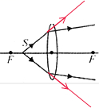
故D正确。
故选：D。
6．（2021秋•河西区期末）香水的主要成分是易燃酒精，如图所示为四瓶相同的香水，透明的玻璃瓶盖形状各异，其中在阳光下最容易引发火灾的是（ ）
A．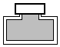 B．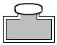 C．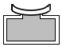 D．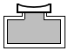
【答案】B
【分析】中间厚边缘薄的透镜是凸透镜，凸透镜对光线有会聚作用。
【解答】解：如图所示为四瓶香水，透明玻璃瓶盖形状各异，最容易在阳光下引发火灾的应该是B瓶，因为B瓶的玻璃瓶盖相当于凸透镜，对光有会聚作用，最容易在阳光下引发火灾。
故选：B。
7．（2023春•白银期末）如图所示，西汉时期的《淮南​万毕术》中记载有“削冰令圆，举以向日，以艾承其影，则火生。”请你用学过的光学知识判断“削冰令圆”就是把冰块制成 凸 （选填“凸”或“凹”）透镜，这种透镜能让艾绒生火说明它对太阳光有 会聚 （选填“会聚”或“发散”）作用。
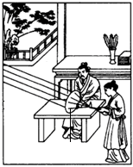
【答案】凸；会聚
【分析】中间厚、边缘薄的透明物质叫凸透镜；凸透镜对光有会聚作用。
凸透镜对光线有会聚作用，平行于主光轴的光线，经凸透镜折射后会聚成一点，这点是凸透镜的焦点，焦点的温度很高。
【解答】解：“削冰令圆”就是把冰块制成凸透镜，凸透镜对光线有会聚作用，
凸透镜会把光线集中在焦点上时，所以当把艾放在焦点上时，会随着温度的升高达到燃点时即可燃烧。
故答案为：凸；会聚。
8．（2022秋•长安区期末）炎炎夏日，停在露天停车场的汽车内有一瓶矿泉水，太阳光透过矿泉水瓶后可能把汽车内的易燃物引燃，这是因为装有水的矿泉水瓶相当于一个 凸 透镜，会使光线 会聚 。如右图所示，一束平行光经过中间为“空气凹透镜”的玻璃砖后将会 会聚 。（后两空选填“会聚”“发散”或“平行射出”）
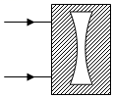
【答案】凸；会聚；会聚。
【分析】（1）透明圆塑料瓶装水后，中间厚而边缘薄，类似于凸透镜，凸透镜对光线有会聚作用；
（2）“空气凹透镜”可以看作是两个凸透镜的组合，据此根据凸透镜对光线有会聚作用分析解答。
【解答】解：因为瓶中进入水之后，瓶中的水形状是中间厚、边缘薄，因此装水的矿泉水瓶相当于一个凸透镜，对光线有会聚作用，会形成高温区产生危险；
中间为“空气凹透镜”的玻璃砖可看作是两个凸透镜组合在一起了，而光线经过凸透镜后会变得会聚，经过两个凸透镜变得更加会聚。
故答案为：凸；会聚；会聚。
【题型4 透镜的光路图】
9．（2022秋•亳州期末）如图所示，两条光线会聚于主光轴MN上的b点，在虚线框内放入甲透镜后，光线将会聚于主光轴MN上的c点；在虚线框内放入乙透镜后，光线将会聚于主光轴MN上的a点，则（ ）
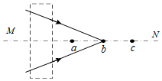
A．甲是凸透镜，乙是凸透镜
B．甲是凹透镜，乙是凸透镜
C．甲是凸透镜，乙是凹透镜
D．甲是凹透镜，乙是凹透镜
【答案】B
【分析】根据凸透镜和凹透镜对光线的作用分析。
【解答】解：由图知，光会聚于b点；光经过甲透镜后会聚在右侧的c点，折射光线与原来的入射光线相比，更远离主光轴，说明甲透镜对光线有发散作用，是凹透镜；
经过乙透镜后会聚在左侧的a点，折射光线与原来的入射光线相比，更靠近主光轴，说明乙透镜对光线有会聚作用，是凸透镜。
故选：B。
10．（2022秋•南通期末）要使光线发生如图所示的偏折，可供选用的光学元件有：①平面镜、②凸透镜、③凹透镜、④方形玻璃砖，能完成该光路的是（ ）
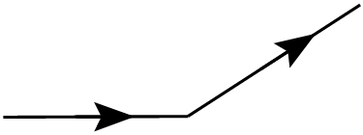
A．①②③④ B．只有②③ C．只有①③④ D．只有①②③
【答案】D
【分析】光的传播方向改变了，可将①平面镜、②凸透镜、③凹透镜、④方形玻璃砖分别画图即可。
【解答】解：从下面的光路图可以看出，凸透镜、凹透镜和平面镜都可使光的方向发生图中的改变，如图所示：
只有方形玻璃砖不可以。
故选：D。
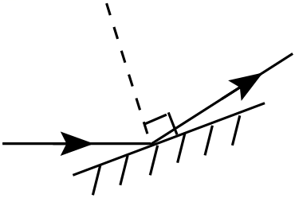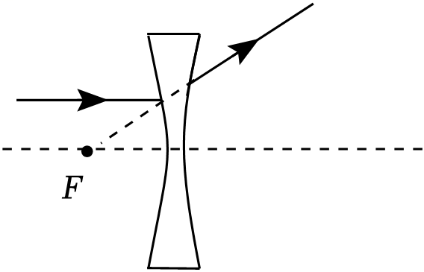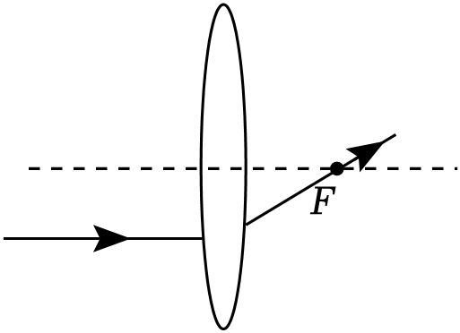
11．（2023•延边州模拟）根据图中的入射光线画出相应的折射光线。
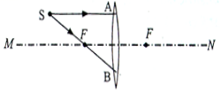
【答案】见试题解答内容

【分析】在作凸透镜、凹透镜的光路图时，先确定所给的光线的特点再根据透镜的光学特点来作图。
【解答】解：通过焦点的光线经凸透镜折射后将平行于主光轴，平行于主光轴的光线经凸透镜折射后将过焦点，据此分别作出对应的折射光线，如图所示：
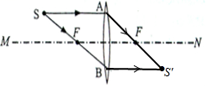
12．（2023•巨野县三模）在图中画出对应的入射光线和折射光线。
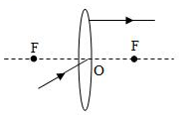
【答案】见试题解答内容
【分析】在作凸透镜、凹透镜的光路图时，先确定所给的光线的特点再根据透镜的光学特点来作图。
【解答】解：通过焦点的光线经凸透镜折射后将平行于主光轴；过光心的光线经凸透镜折射后传播方向不改变，据此作出对应的入射光线和折射光线。如图所示：
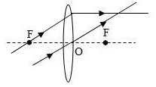
13．（2023•曲江区校级模拟）请你画出图中相对应的折射光线；
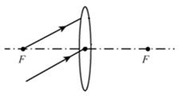
【答案】见试题解答内容
【分析】在作凸透镜的光路图时，先确定所给的光线的特点再根据透镜的光学特点来作图。
【解答】解：通过焦点的光线经凸透镜折射后将平行于主光轴，过光心的光线经凸透镜折射后传播方向不改变，据此分别画出对应的折射光线，如图所示：
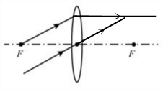
14．（2021秋•偃师市期末）右图中的天文望远镜是由两个透镜组成的，请完成这条入射光线经过两个透镜的光路（其中F₁是透镜L₁的焦点，F₂是透镜L₂的焦点）。
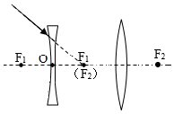
【答案】见试题解答内容
【分析】要解决此题，需要掌握凹透镜与凸透镜的三条特殊光线的画法。掌握凹透镜与凸透镜对光线的作用及光路的画法。
【解答】解：射向凹透镜焦点的，经凹透镜发散后，将平行于主光轴，通过凸透镜后将会聚到凸透镜的焦点。
平行于凹透镜主光轴的，经凹透镜的发散作用，折射光线的反向延长线过焦点。由于该折射光线可认为是从凹透镜左边的焦点发出的，而凹透镜左边的焦点到凸透镜的距离要大于2倍的凸透镜的焦距，因此像距应在1倍焦距和2倍焦距之间。
故答案为：如图
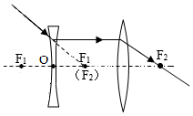
15．（2022•丰县二模）在图中画出光线经过透镜折射后的折射光线。
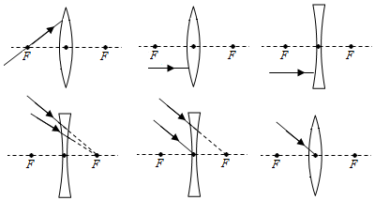
【答案】见试题解答内容
【分析】在作凸透镜或凹透镜的光路图时，先确定所给的光线的特点再根据透镜的光学特点来作图。
【解答】解：
（1）过焦点的光线经凸透镜折射后折射光线平行于主光轴，如图所示：
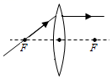
（2）平行于主光轴的光线经凸透镜折射后折射光线通过焦点，如图所示：
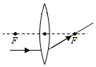
（3）平行于主光轴的光线经凹透镜折射后折射光线反向延长通过焦点，如图所示：
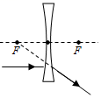
（4）指向另一侧焦点的光线经凹透镜折射后折射光线平行于主光轴，如图所示：
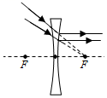

以上内容仅为本文档的试下载部分，为可阅读页数的一半内容。如要下载或阅读全文，请访问：https://d.book118.com/478102122113006031

